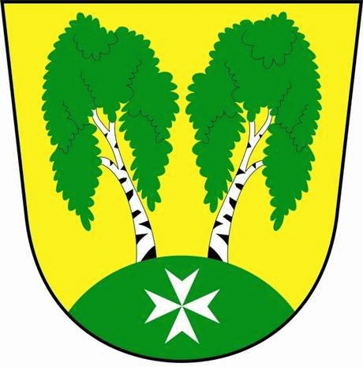
MČ Praha - Březiněves

U Parku 140/3, 182 00 Praha 8

Program zasedání Zastupitelstva MČ Praha – Březiněves

Číslo: 49
Datum: 29.06.2018
S V O L Á V Á M

zasedání Zastupitelstva MČ Praha – Březiněves

na den 11.07.2018

od 18:00 hod. do kanceláře starosty

Program:

- Kontrola zápisu č. 48.
- Vyhodnocení výsledků výběrového řízení na veřejnou zakázku: „Fitpark Březiněves“.
- Vyhodnocení výsledků výběrového řízení na veřejnou zakázku: „Oprava povrchu tenisových kurtů“.
- Vyhodnocení výsledků výběrového řízení na veřejnou zakázku: „Oprava umělého povrchu fotbalového hřiště UEFA“
- Připomínky k metropolitnímu plánu.
- Různé.

Ing. Jiří Haramul
starosta MČ Praha - Březiněves

